/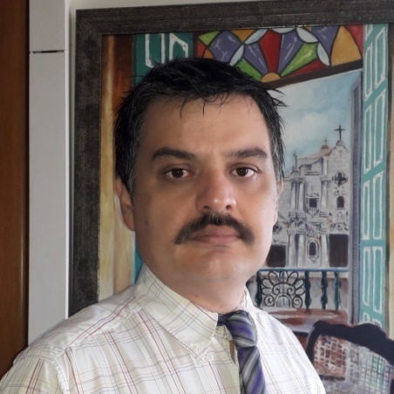
Δρ. Γεώργιος Φαράντος *
Συνέδριο τομής για την εκλογική νίκη του ΣΥΡΙΖΑ-ΠΣ
Οι ραγδαίες αλλαγές σε όλα τα επίπεδα της ζωής και της δραστηριότητας, αποτελούν χαρακτηριστικό της εποχής μας. Οι αλλαγές αυτές επηρεάζουν τις σχέσεις τόσο μεταξύ των κρατών, όσο και μεταξύ των κοινωνικών ομάδων και των ατόμων. Η παγκοσμιοποίηση όπως τη γνωρίζαμε, μεταβάλλεται : Από τη μονοπολική κυριαρχία των ΗΠΑ περνάμε στη φάση στην οποία η Κίνα έχει αναδυθεί και άλλες χώρες όπως η Ρωσία, επανέρχονται δυναμικά στο προσκήνιο. Τα παγκόσμια κεφάλαια επιχειρούν με κάθε τρόπο να ενισχύσουν ακόμα περισσότερο τη θέση της παγκόσμιας οικονομικής ελίτ, ενώ η εργασία συνεπικουρούμενη από τις συνέπειες της επανάστασης υψηλής τεχνολογίας πασχίζει για να βρει το μέλλον της. Η κλιματική αλλαγή απειλεί με ένα πολύπλοκο και πλέον κοινά αντιληπτά τρόπο τη μελλοντική ποιότητα ζωής και την ίδια την επιβίωση του ανθρώπινου είδους, ενώ οι προσφυγικές ροές αποδεικνύουν τις επιπτώσεις των ιμπεριαλιστικών πολιτικών στην παγκόσμια ισορροπία. Η πανδημία πέρα από την αντμετώπιση της με κοινώς αποδεκτές πολιτικές, χρησιμοποιείται από τις νεοφιλελεύθερες κυβερνήσεις ανά τον κόσμο για την εξυπηρέτηση των συμφερόντων του κεφαλαίου.
Υπό αυτές τις συνθήκες, ο ΣΥΡΙΖΑ πλέον εκφράζει μια σύγχρονη αριστερή άποψη για την ουσιαστική αντιμετώπιση των προβλημάτων σε Εθνικό και Διεθνές επίπεδο. Το 3^{ο} Συνέδριο του ΣΥΡΙΖΑ-Προοδευτική Συμμαχία, ως ένα συνέδριο τομής και συνέχειας, θα δώσει τη δυνατότητα ουσιαστικής ανασυγκρότησης και προετοιμασίας για μια Προοδευτική διακυβέρνηση. Δεδομένου ότι το πυραμιδικό κόμμα έχει φθάσει στην ενδελέχεια του και ότι οι σοσιαλδημοκρατικοί τύποι κόμματος δεν είναι αποτελεσματικοί στις σημερινές συνθήκες, ο ΣΥΡΙΖΑ-ΠΣ ακολουθεί ένα σύγχρονο μοντέλο που μπορεί να βασιστεί στα στελέχη δύο ταχυτήτων και στη δημιουργία πλαισίων συμμετοχής και λήψης απόφασης.
Η κομβική απόφαση του Προέδρου Αλέξη Τσίπρα, για τις αρμοδιότητες της συμμετοχής των μελών στις κορυφαίες πολιτικές αποφάσεις, οπως στην απόφαση μιας κυβερνητικής συνεργασίας ή στην εκλογή ηγεσίας και οργάνων, καταδεικνύουν τη μεγάλη αλλαγή στις πολιτικές διαδικασίες του Κόμματος που προετοιμάζει το έδαφος για μια μεγάλη εκλογική νίκη. Η απόφαση αυτή έχει τύχει μεγάλης αποδοχής από τα στελέχη και τα μέλη του κόμματος. Σε αντίθεση με τις τάσεις χειραγώγησης και εξουσιοδοτισμού που εκφράζονται από τα συστημικά κόμματα, το μοντέλο του ΣΥΡΙΖΑ-ΠΣ που προτείνεται εξασφαλίζει τη σύνδεση του κόμματος με τις κοινωνικές διεργασίες και δίδει τη δυνατότητα δημοκρατικής εκπροσώπησης των απλών μελών στην ηγεσία.

Τρίπολη, 19-02-2022
Γεώργιος Ι. Φαράντος
* Ο Γ. Φαράντος είναι Συντονιστής της Ο.Μ. Δυτικού Τομέα Δήμου Τριπολης του ΣΥΡΙΖΑ-Προοδευτική Συμμαχία Αρκαδίας και Μεταδιδάκτωρ Ερευνητής Τμήματος Πολιτικής Επιστήμης.

